Renacer profético
Medellín, Romero, Francisco

Encuentro nacional por los 50 años de la Conferencia de Medellín
y canonización de Mons. Óscar Romero

Santiago de Chile, octubre 12 al 14 de 2018

RECONOCIMIENTO A LAS VÍCTIMAS DE ABUSOS
SEXUALES, DE PODER Y DE CONCIENCIA

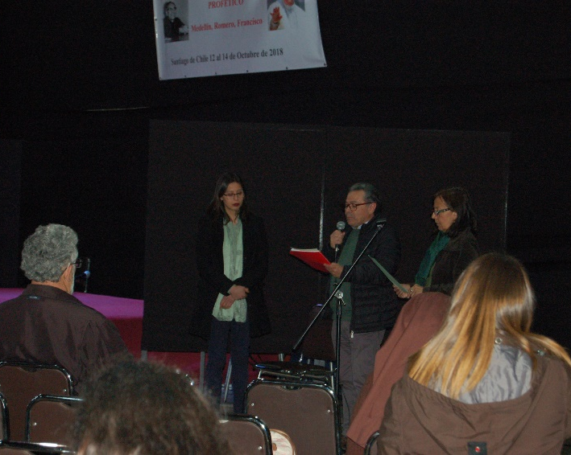
Representando el sentir unánime del Encuentro Renacer Profético por los 50 años de la Conferencia de Medellín queremos reconocer públicamente a las víctimas de abusos sexuales en la Iglesia su testimonio valiente y profético que a todos y todas nos ha conmocionado.
En este Encuentro en que ha participado una parte del Pueblo de Dios en Chile hemos reflexionado acerca del sentido que tiene para nosotros la dimensión profética de la Iglesia, esa que el Papa Francisco a los obispos chilenos les señaló haber olvidado.
Pues bien, para nosotros ustedes, las víctimas, con todo su dolor a cuestas nos han enseñado algo muy valioso y profundamente evangélico: la verdad nos hace libres.
Ustedes han sido verdaderos profetas y profetizas para nosotros. Intuimos el dolor humano por el trauma vivido, lo difícil que ha sido volver a integrarse como personas y la soledad que han sentido cuando no se les ha creído y cerrado todas las puertas.
El laicado también tiene su cuota de responsabilidad en todo lo sucedido. ¡Qué nos pasó como Iglesia! Por eso más aún reconocemos el enorme coraje desarrollado por ustedes en sus procesos de recuperación que esperamos sea también comunitario. Seguramente ha sido una largo viaje a sí mismos, a su interior más sagrado, que les sigue animando e iluminando sus preciosas vidas. También queremos que sepan que junto a ustedes exigimos justicia y reparación. Y un categórico: ¡nunca más!
¡Nos comprometemos a que la comunidad de fe sea un lugar seguro para todos y todas, especialmente para los niños y niñas!
Ustedes paradojalmente nos han posibilitado volver nuevamente a mirar a la comunidad de fe con sus potencialidades y servicios. Uds. vuelven a hacer creíble la iglesia, como esa gran asamblea universal que llamamos iglesia. Cuando la vemos hecho trizas en el suelo, vulnerable como los pobres de la tierra, nos vuelve a seducir una comunidad sencilla que sigue a Jesús el Nazareno. Toda nuestra gratitud por ello. Gracias también a los laicos de Osorno que han sacado la cara por todo el laicado chileno pre-anunciando esa posibilidad de elegir a nuestros obispos y párrocos.
Queremos reconocer de modo especial a James Hamilton, José Andrés Murillo y Juan Carlos Cruz -a quienes invitamos para este reconocimiento pero no pudieron estar aquí con nosotros- victimas de Karadima que estuvieron con el papa y pudieron ver la actitud y los gestos de Francisco quien, gracias a sus testimonios, ha realizado un discernimiento evangélico sobre los abusos cometidos, una vez escuchados y conocidos de "primerísimas aguas". Entonces, podemos destacar en el testimonio de las víctimas el proceso mismo que vemos en el Papa, su cambio, ponerse absolutamente del lado de las víctimas, denunciar y condenar la cultura del encubrimiento, llamar a una conversión radical a la jerarquía recuperando la profecía.
Les reconocemos públicamente y agradecemos que hayan levantado su voz y nos comprometemos a convertirnos, a volver a Jesús, a volver a una Iglesia de iguales, a combatir y superar el clericalismo en todas sus manifestaciones, y, superar nuestra pasividad e infantilismo como laicos y laicas.
Tenemos el gusto de entregar este reconocimiento a Constanza Acuña, presente en este Encuentro, a nombre de la Red de Víctimas de Abuso Eclesiástico.

Santiago, 13 de octubre 2018

